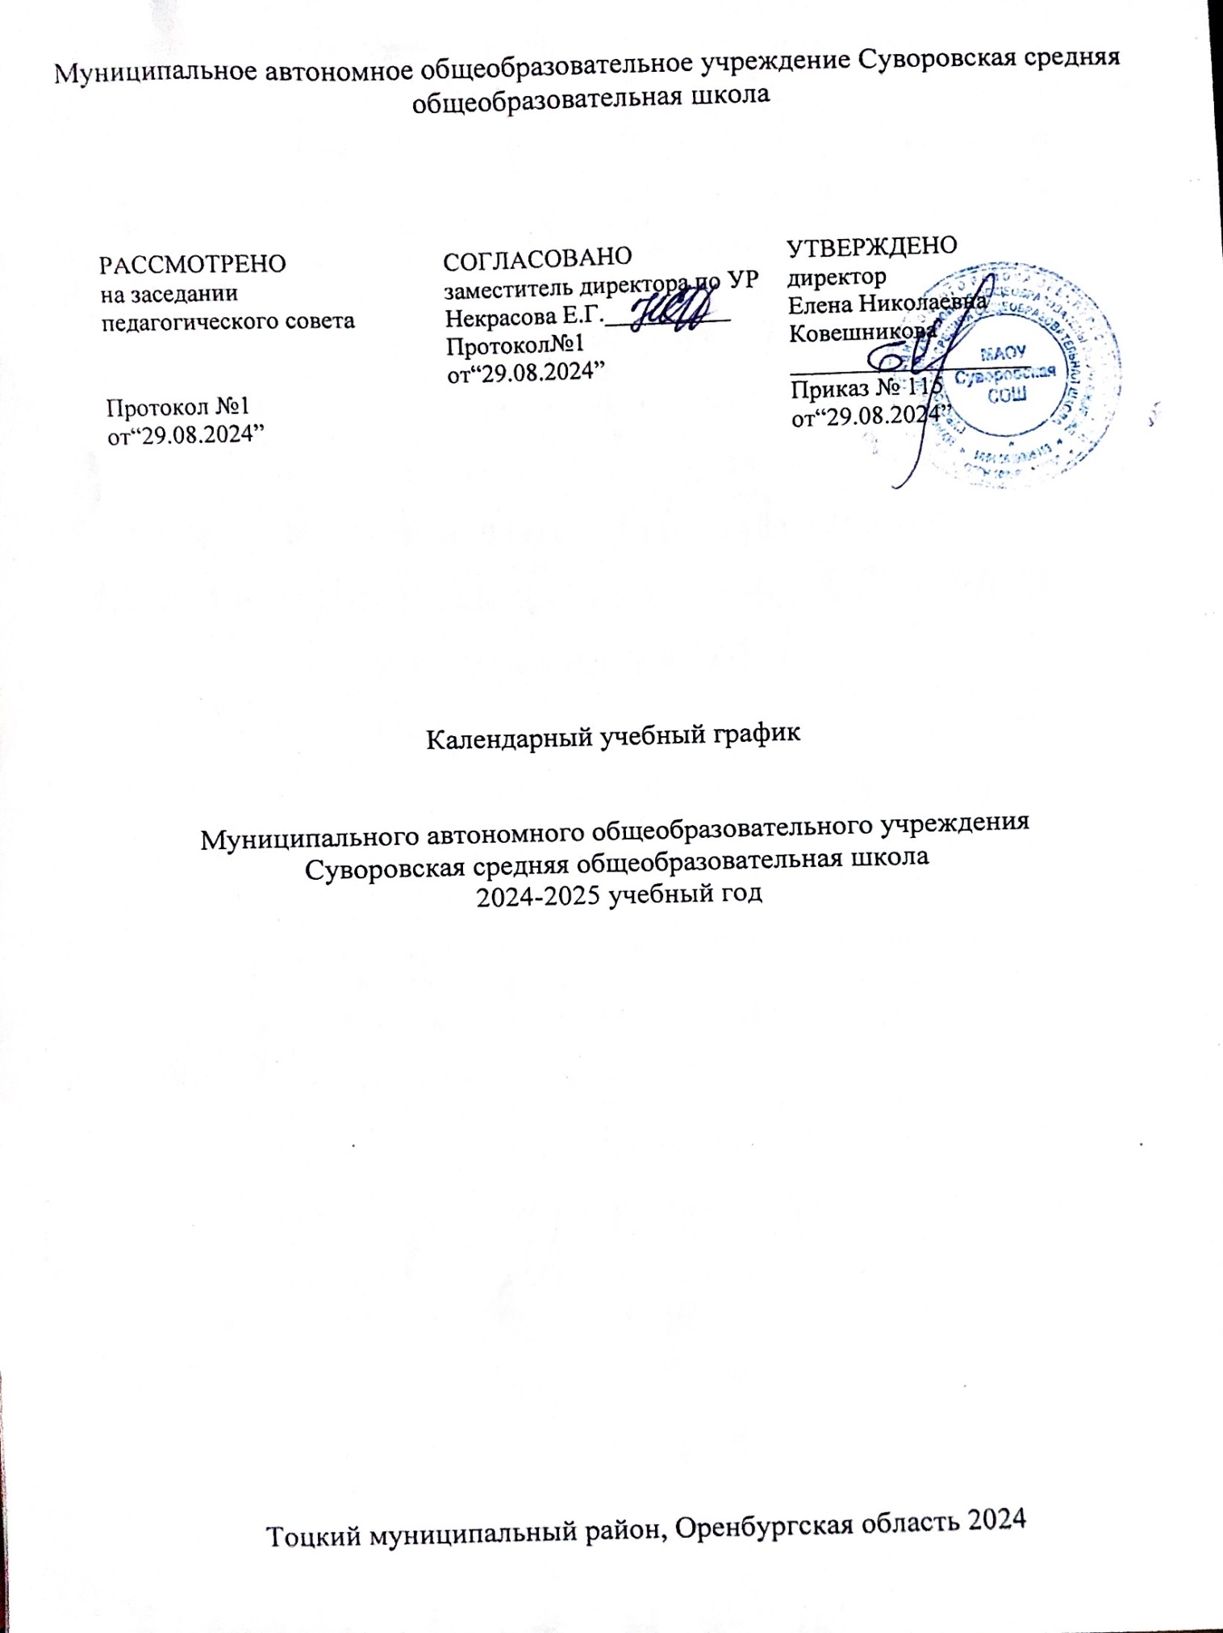

УЧЕБНЫЙ ПЛАН

Социально-экономического профиля

Среднего общего образования

на 2024 – 2025 учебный год

Тоцкий муниципальный район,

Оренбургская область2024

Учебный план социально-экономического профиля

Среднего общего образования

МАОУ Суворовская СОШ

|  |  |  |  |  |
| --- | --- | --- | --- | --- |
| **Предметная область** | **Учебный предмет** | **Уровень** | **6-ти дневная неделя** | |
|  |  |  | **Количество часов в неделю** | |
|  |  |  | **10 класс** | **11 класс** |
| Обязательная часть | |  |  |  |
| Русский язык и литература | Русский язык | Б | 2 | 2 |
|  | Литература | Б | 3 | 3 |
| Иностранные языки | Иностранный язык | Б | 3 | 3 |
| Математика и информатика | Алгебра и начала математического анализа | У | 4 | 4 |
|  | Геометрия | У | 3 | 3 |
|  | Вероятность и статистика | У | 1 | 1 |
|  | Информатика | Б | 1 | 1 |
| Естественно-научные предметы | Физика | Б | 2 | 2 |
|  | Химия | Б | 1 | 1 |
|  | Биология | Б | 1 | 1 |
| Общественно-научные предметы | История | Б | 2 | 2 |
|  | Обществознание | У | 4 | 4 |
|  | География | Б | 1 | 1 |
| Физическая культура, основы безопасности жизнедеятельности | Физическая культура | Б | 2 | 2 |
|  | Основы безопасности жизнедеятельности | Б | 1 | 1 |
|  | Индивидуальный проект |  | 1 |  |
| ИТОГО | |  | 32 | 31 |
| Часть, формируемая участниками образовательных отношений | |  | 5 | 6 |
| Элективный курс по русскому языку « В мире орфографии» | |  | 1 | 1 |
| Элективный курс по литературе | |  |  |  |
| Элективный курс по химии «Химия в опытах» | |  |  |  |
| Элективный курс «Оказание первой помощи» | |  |  |  |
| Элективный курс по математике «Подготовка к ЕГЭ» | |  |  |  |
|  | |  |  |  |
| Учебные недели | |  | 34 | 34 |
| Всего часов | |  | 37 | 37 |
| Максимально допустимая недельная нагрузка в соответствии с действующими санитарными правилами и нормами | |  | 37 | 37 |
| Общая допустимая нагрузка за период обучения в 10 - 11-х классах в соответствии с действующими санитарными правилами и нормами в часах, итого | |  | 2516 | |